厚生労働省では増大する国民医療費を抑制する取り組みのひとつとして、ジェネリック医薬品の使用促進を掲げ、使用割合が80％以上になることを目標としています。
当共済組合においては、目標値の80％を超えていますが、さらに目標値以上の使用割合を維持できるよう取り組んで参ります。
令和６年度の医療費、及びジェネリック医薬品使用割合は下記のとおりです。
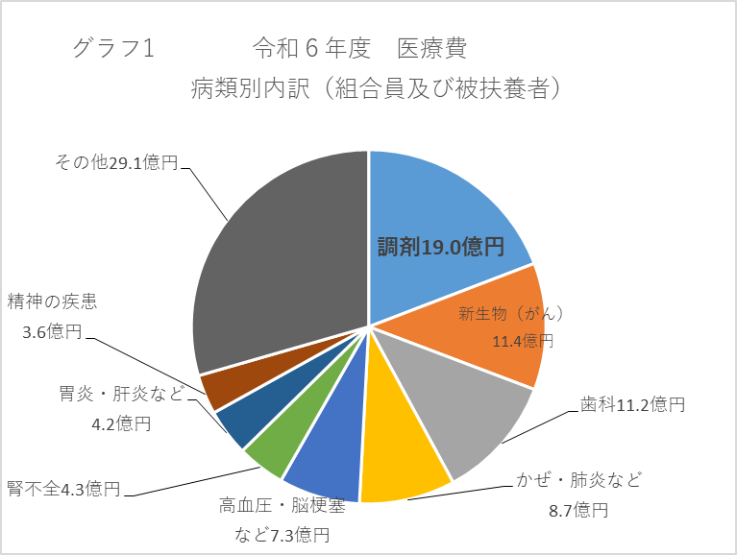
圧迫する調剤費！
当組合が令和６年度に医療機関に支払った医療費（組合員及び被扶養者）は約９８．８億円で、主な内訳はグラフ１のとおりで調剤費だけで約１９億円に及びます。
調剤費をどれだけ抑えるかが、国民医療費を抑制するための鍵となります。

ジェネリック医薬品の使用割合状況
当組合の令和６年９月のジェネリック医薬品の使用割合は85.7％となっています。
なお、九州各県の市町村職員共済組合の使用割合はグラフ2のとおりです。
今後もさらなる使用割合の促進・目標達成に向けてみなさんのご協力をよろしくお願いします。
